
Buenos Aires,…26 de enero de 2026..

Trabajo de Investigación Final (TIF) - Recomendación de los Evaluadores

Título del TIF
Trabajo de Investigación Final sobre Macetas de Hormigón – HORMAT

Autor/es (Consignar para cada caso: Apellido, Nombre - LU)
Baccaro, Solana Paola- LU:1129096
Buratti, Sofía Ailén- LU:1125794
Diez, Brisa Antonella- LU:1115258
Paparielo, Melanie Jesabe- LU:1104919
Procopio, Martina- LU:1128249

TIF presentado para la obtención del título de:
Licenciatura en Comercialización

Nota Final
7 (siete)

Se recomienda su publicación en la Web de la Biblioteca SI NO

X

Evaluadores (Consignar Apellido, Nombre)
Alvarez Muñoz, Maria Carolina

Firma Director de Carrera…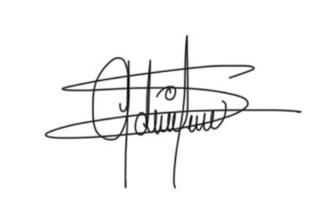.
Aclaración…Adriana Santiago Peña..

